DOSSIER DE PRESSE
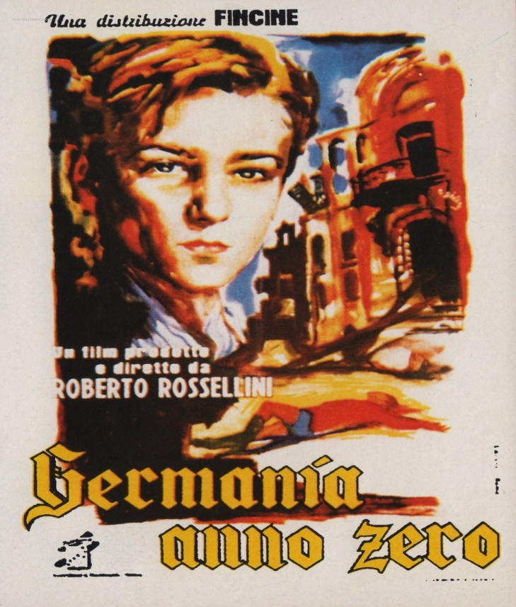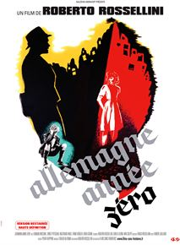
Berlin 1947, une ville complétement en ruine abritant des allemands au bord de la famine. La famille Köhler est obligée de partager avec quatre autres locataires un appartement trop petit ; le père, malade, ne sait que gémir. le frère ancien soldat allemands vit dans la crainte de la justice, la grande sœur sort chaque soir avec des soldats alliés. Le personnage principal étant le jeune Edmund qui cherche une vie meilleure.
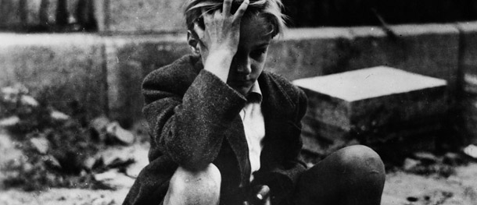
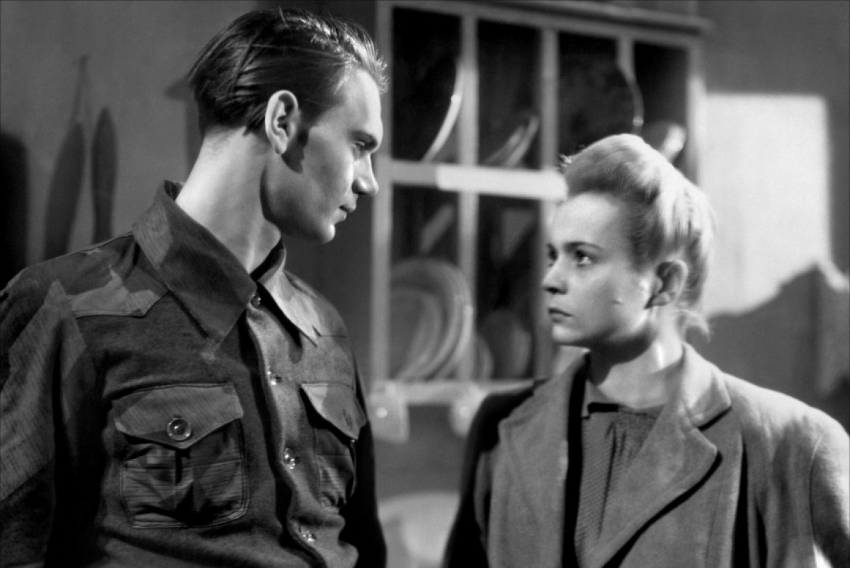

« L’Allemagne Année zéro » sorti pour la premiere fois au cinéma en 1948. Réalisé par Roberto Rossellini qui est un auteur italien né le 8 mai 1906, à Rome, où il est mort le 3 juin.
Filmographie R.Rossellini
1945 : Rome, ville ouverte
1946 : Païsa
1948 : Allemagne année zéro
1948 : L'amore
1950 : Stromboli
1950 : Les Onze Fioretti de François d'Assise
1952 : La Machine à tuer les méchants
1952 : Europe 51
1954 : Où est la liberté ?
1954 : Voyage en Italie
• 1954 : La Peur (Angst)
• 1954 : Jeanne au bûcher (Giovanna d'Arco al rogo)
• 1957 : India mère patrie (India Matri Buhmi)

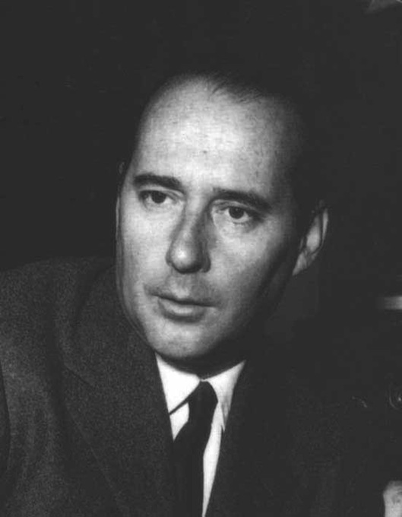

Le film a été tourné dans les vrais ruine de la ville pas encore reconstruite depuis la fin de la guerre. Le néorealisme est le parfait mélange entre scénario et réalité. Elle permet de captiver les esprits comme un film de fiction et à la fois informer tout comme un documentaire.
Ce film me parrait révélateur de ce courant artistique car rien a été modifié et les acteurs interprêtent parfaitement leurs rôles car ils viennent justement des alentours.

